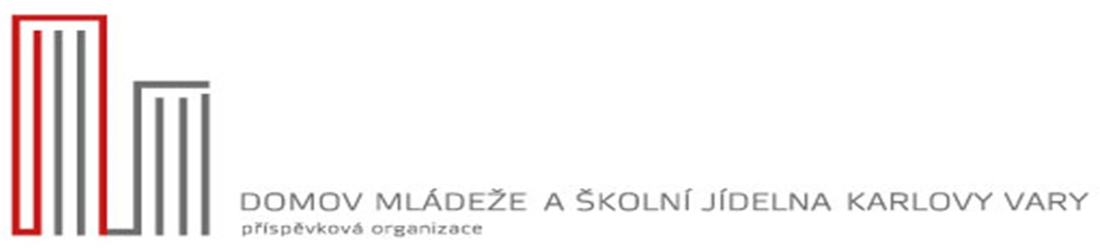 *Příloha č.2*

# PŘIJÍMACÍ KRITÉRIA

*Přijímání žáků a studentů do domova mládeže vychází ze zákona č. 561/2004 Sb. (školský zákon) a vyhlášky č.108/2005 Sb., o školských výchovných a ubytovacích zařízeních a školských účelových zařízeních, ve znění vyhlášky č. 436/2010 Sb.*

## 1. Obecně platná kritéria pro přijetí do DM a ŠJ

* přihlášky do DM jsou novým žákům k dispozici na webových stránkách www.dmkv.cz v odkazu „Ke stažení“ po vyhlášení termínu přijímacího řízení pro nové žáky – viz Harmonogram přijímacího řízení pro aktuální školní rok v sekci PŘIJÍMACÍ ŘÍZENÍ, stávajícím ubytovaným jsou k dispozici (rozdávány) po vyhlášení přijímacího řízení pro stávající žáky na daný školní rok, ostatní žáci či studenti si je pak mohou kdykoliv během školního roku stáhnout na webových stránkách [www.dmkv.cz](http://www.dmkv.cz) v sekci O NÁS -DOKUMENTY KE STAŽENÍ nebo vyzvednout v kanceláři DM
* o přijetí žáka nebo studenta do DM rozhoduje ředitelka zařízení na základě přihlášky podané zákonným zástupcem nezletilého žáka, zletilým žákem nebo studentem; přihláška se podává na každý školní rok
* při umísťování žáků nebo studentů do DM ředitelka zařízení přihlíží:

1. ke vzdálenosti jejich bydliště
2. k dopravní obslužnosti z místa jejich bydliště
3. k jejich sociálním poměrům a zdravotnímu stavu

## 2. Kritéria pro přijetí do DM a ŠJ u nově přijímaných žáků a studentů

* nastupující do 1. ročníků všech typů středních škol
* z dětských domovů a ze sociálně slabých rodin, pokud zákonní zástupci doloží tuto skutečnost ověřenými doklady
* dojíždějící z velmi vzdáleného místa bydliště; příp. z bližší dopravní vzdálenosti s průkaznou nebo komplikovanou možností dopravního spojení veřejnými dopravními prostředky
* studující posledních ročníků všech typů středních škol, dále žáky 2. a 3. ročníků středních škol, nástavbového studia, VOŠ.
* dobře přizpůsobivé žáky a studenty z hlediska vztahů ke spolubydlícím, životu a prostředí DM a ŠJ, bez vážnějších či opakovaných kázeňských problémů

## 3. Kritéria pro přijetí do DM u opakovaně přijímaných žáků a studentů

* dodržování Vnitřního řádu DM - zejména kázně, pořádku na pokojích, bezpečnostních předpisů apod.
* dodržování platebních podmínek v uplynulém školním roce
* pořadí odevzdaných přihlášek

## 4. Termín pro podání přihlášky

* u nově přijímaných žáků dle aktuálního Harmonogramu přijímacího řízení na daný rok
* opakovaně přijímaných žáků dle pokynů vychovatelů a Harmonogramu přijímacího řízení
* přihlášky podané v průběhu školního roku jsou vyřizovány postupně podle stavu naplnění kapacity DM

 *Příloha č.2*

## 5. Rozhodnutí o přijetí do DM

* ředitelka DM vyrozumí zákonné zástupce nezletilých žáků, zletilé žáky a studenty o přijetí či nepřijetí do DM vždy nejpozději do konce měsíce června
* v rozhodovacím řízení bude přihlíženo k výše uvedeným kritériím

## 6. Ukončení ubytování v DM

* V průběhu školního roku může být ředitelkou DM ukončeno ubytování nezletilým žákům nebo plnoletým studentům na základě:
* písemné žádosti zákonného zástupce nezletilého žáka, zletilého žáka nebo studenta
* ukončení studia
* opakovaného neplacení poplatků
* vyloučení z DM dle § 31, odst. 2 a 4. zákona č.561/2004 Sb. (školský zákon)

Platnost od 1. 9. 2023 Mgr. Hana Volánková

ředitelka DMaŠJ